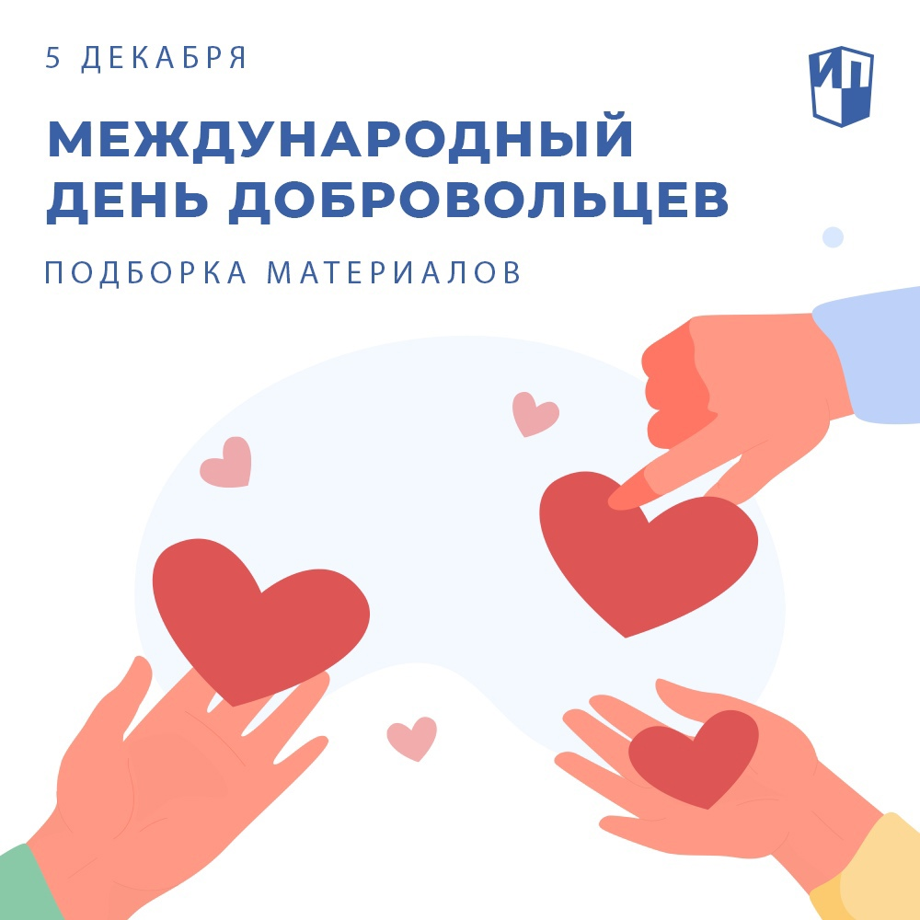

Просвещение»
28 ноя в 18:00
5 декабря — Международный день добровольцев. В нашей стране эта дата отмечается совсем недавно, с 2017 года, а потому многим педагогам бывает сложно найти подходящие материалы для мероприятий.
Мы хотим облегчить вам задачу и делимся подборкой полезных ссылок.
1. «Школа вопросов XXI века. Волонтёрство»
На сайте проекта собраны видео от экспертов, список проверенных организаций для помощи и чек-листы начинающим волонтёрам.
Ссылка: https://uchitel.club/lifeskills/volonteerskills
2. Статьи о волонтёрстве
«Волонтёрская деятельность для школьников»: https://bit.ly/2ZASILV
«Хочу быть волонтёром!»: https://bit.ly/3FWiXft
«Как привлечь в ряды добровольцев новых волонтёров?»: https://bit.ly/3D8WNEK
3. Документальные фильмы
«Я — волонтёр: зачем мне это нужно»
В этом фильме мир волонтёров показывается глазами 14-летнего Игната. Подросток общается с волонтёрами различных петербургских организаций.
Ссылка: https://www.youtube.com/watch?v=d0izpMQswWA
«Каждая собака»
В фильме показано, как ежедневно десять волонтёров московского приюта заботятся о сотнях собак: кормят, лечат и, главное, ищут хозяина для каждого животного.
Ссылка: https://www.youtube.com/watch?v=4dEhRY_GYFQ
«Волонтёр»
Действие фильма разворачивается в Камбодже, куда Марк, молодой студент, приезжает как волонтёр, чтобы вести английский в местной школе.
Ссылка: https://www.youtube.com/watch?v=YwXbcjk0BFU
4. Учебные пособия
«Школа волонтёра» для 5–9-х классов
Сборники познакомят учеников с миром волонтёрства, его основными направлениями и принципами, помогут преодолеть трудности со вступлением в добровольческую организацию.
Ссылка: https://bit.ly/3I55e7M
«Школа волонтёра» для 10–11-х классов
Материалы учебника раскрывают сущность волонтёрской деятельности в России. При выполнении практических заданий старшеклассники смогут определить свои интересы и выбрать направления волонтёрской работы.
Ссылка: https://bit.ly/3pg5cRQ
Пособие для учителя «Школа волонтёра» (доступно для скачивания)
Скачайте пособие, чтобы получить рабочие программы, тематическое планирование, примеры разработки уроков, методы и технологии работы и узнать рекомендации психолога по вовлечению школьников в волонтёрскую деятельность.
Ссылка: https://bit.ly/3p62cHS
#советы_просвещение

